Pressemitteilung
12. April 2017

WGM Top von Weinor
Super drauf

Weinor bringt eine neue aufgesetzte Wintergartenmarkise auf den Markt. WGM Top ersetzt mittelfristig die bisherigen Modelle WGM 1030 und 2030 und wurde technisch und optisch weiterentwickelt. Geblieben ist das bewährte Spannsystem mit Flaschenzug-Technik. Sogar Reihenanlagen lassen sich mit der WGM Top umsetzen. Damit eignet sie sich bestens für den Einsatz in der Gastronomie.

Neben dem zuverlässigen Sonnenschutz gehört Flexibilität zu den wichtigsten Eigenschaften einer aufgesetzten Wintergartenmarkise. Denn viele Bauherren besitzen bereits einen Wintergarten oder ein Terrassendach und möchten die Markise nachrüsten. Oder sie bauen einen neuen Wetterschutz und benötigen einen Schattenspender, der sich problemlos damit kombinieren lässt. Hier kommt die WGM Top ins Spiel. Egal ob Warm- oder Kaltwintergarten, Terrassendach aus Holz oder Aluminium – die neue Wintergartenmarkise von Weinor ist universell einsetzbar. Dabei dienen die flexiblen Stützfüße als wichtiger Baustein. Sie sind als feste oder verstellbare Ausführungen verfügbar. Auch Sonderanfertigungen lassen sich realisieren. Dadurch kann die Höhe der Markise den individuellen Gegebenheiten problemlos angepasst werden – für nahezu alle Bausituationen.

Zuverlässiges Spannsystem
Das Gegenzugsystem der Vorgänger-Modelle WGM 1030 und 2030 hat sich bisher tausendfach bewährt. Deshalb hat Weinor diese Technik auch bei der WGM Top beibehalten. Fachhandwerksbetriebe können also darauf vertrauen, dass das System verlässlich und dauerhaft funktioniert. Neu hingegen ist das geräuscharme, bruchfeste Flachseil. Es wickelt nicht nur leise auf, sondern verhindert durch seine Form das häufig mit einem lauten Knall verbundene Springen des runden Seils. Auch ein seitliches Ausfransen des Seils ist nicht möglich.

Elegante Optik und hohe Windstabilität
Die WGM Top überzeugt durch schlankes, modernes Design. Damit werden Wintergarten oder Terrassendach durch ein stilvolles Element ergänzt, das sich optisch bestens in die Hausfassade integriert. Die aufgesetzte Markise gibt es auch als OptiStretch-Ausführung. Dabei wird das Tuch an vier Seiten fest geführt. Der Vorteil: ein straffer Tuchstand und kein Lichteinfall an den Rändern. Außerdem sind die seitlichen Kanten gleitend geführt, so dass sie nicht durchhängen können. Beide Versionen der WGM Top können bis Windstärke 6 ausgefahren bleiben. Auch bei stärkerem Wind ist der Sonnenschutz für Terrassennutzer also länger verwendbar und muss nicht bei der kleinsten Brise sofort eingefahren werden.

Leichte Montage und Wartung
Für den Monteuralltag ist es wichtig, dass sich die Sonnenschutzsysteme im Zweierteam problemlos einbauen lassen. Deshalb hat Weinor sich etwas Besonderes einfallen lassen. Beträgt das Gesamtgewicht von Kassette und Ausfallprofil mehr als 70 Kilogramm, können beide Komponenten getrennt geliefert werden. So verläuft die Montage wesentlich rückenschonender. Auch unter Wartungsaspekten punktet die WGM Top. Die BiConnect-Steuerung ist leicht zugänglich auf der Kassette angebracht.

WGM Top: Technische Daten
max. Breite: 6,5 m bei 5,0 m Ausfall
max. Ausfall: 6,0 m bei 6,0 m Breite
Windschutz, getestet bis: Windstärke 6 nach Beaufort und
Windwiderstandsklasse 3 nach DIN 13561
Motorantrieb: serienmäßig
Kurbelantrieb: nein

Medienkontakt:
Christian Pätz
weinor GmbH & Co. KG || Mathias-Brüggen-Str. 110 || 50829 Köln
Mail: cpaetz@weinor.de || www.weinor.de
Tel.: 0221 / 597 09 265 || Fax: 0221/ 595 11 89

Bildmaterial:

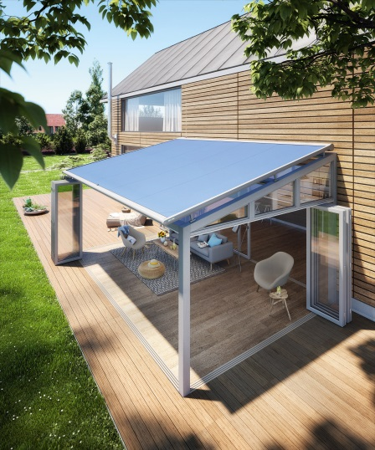
Bild 1:
Die WGM Top überzeugt durch schlankes, modernes Design und passt sich Hausfassade und Wintergarten oder Terrassendach optisch harmonisch an.

Bild 2:
Die WGM Top zeichnet sich unter anderem durch das vielfach bewähre Spannsystem aus.

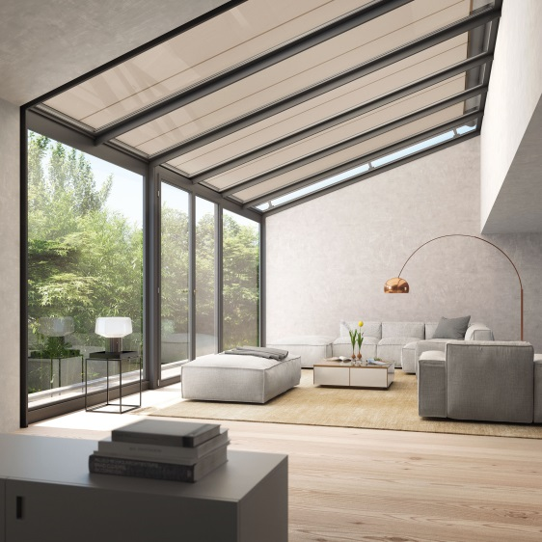
Bild 3:
Auch für ins Haus integrierte Wintergärten ist die WGM Top einsetzbar.
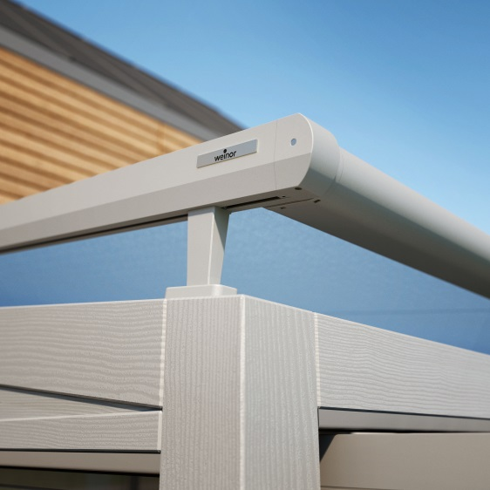
Bild 4:
Mit unterschiedlichen Stützfüßen lässt sich die Höhe zwischen Dach und
Markise individuell anpassen – je nach bautechnischen Erfordernissen.

Fotos: weinor GmbH & Co. KG

